淮 海 工 学 院
11 – 12 学年 第 1 学期 计算机组成原理 试卷(A闭卷)
题号 | 一 | 二 | 三 | 四 | 总分 | 核分人
得分
一、填空题：（本大题共20个空，每空1分，共20分）
1.计算机系统由 硬件 和 软件 两大部分组成。
2.高级语言和汇编语言都要翻译成 机器 语言才能被机器执行。
3.运算器用来完成 算术 运算和 逻辑 运算。
4. .计算机体系结构是指那些能够被程序员所见到的计算机系统的属性，即 概念性结构和 功能 特性。
5.程序计数器PC的功能是存放 当前欲执行指令 的地址，并可自动计数形成下一条指令地址。
6.按系统总线传输信息的不同，可分为 数据 总线、 地址 总线和 控制 总线。
7.I/O设备与主机交换信息的控制方式主要有程序查询、中断和DMA方式。
8.X=+1101，则［X］补= 01101 ，［-X］补= 10011 。
9.寻址方式分为指令寻址和数据寻址两大类。
10. 微操作命令序列的形成方法有：组合逻辑设计方法，为硬连线逻辑；微程序设计方法，为存储逻辑。
11. CPU取出并执行一条指令所需的全部时间称为指令周期。
12. 中断源可分为不可屏蔽中断源和可屏蔽中断源。
二、选择题（本大题共15小题，每题1分，共15分）
1 | 2 | 3 | 4 | 5 | 6 | 7 | 8 | 9 | 10 | 11 | 12 | 13 | 14 | 15
A | D | D | B | C | C | C | B | D | A | A | C | A | B | B
1.下列寄存器 的位数反映了存储器中存储单元的个数。
A、 MAR B、MDR C、 PC D、IR
2．总线性能指标中 是用来描述总线的数据传输速率的。
A、总线宽度 B、总线复用 C、总线控制方式 D、总线带宽
3.一个存储区域长度为50个字节，首地址是0100H，则该区域的末地址是 。
A、0150H B、0149H C、0132H D、0131H
4.下列存储器中需要进行刷新的是 。
A、SRAM B、DRAM C、EPROM D、PROM
5.Cache-主存地址映射方式中， 映射方式下每个主存块只能与一个缓存块相对应。
A、二路组相联 B、四路组相联 C、直接 D、全相联
6.磁记录方式中 以驱动电流变化的频率不同来区别记录“1”还是“0”。
A、归零制 B、不归零制 C、调频制 D、调相制
7.利用I/O接口的 功能实现主机与I/O设备之间的数据传送。
A、选址 B、传送命令 C、传送数据 D、反映设备状态
8. 按 可以将接口分为可编程接口和不可编程接口。
A、数据传送方式 B、功能选择的灵活性 C、通用性 D、数据传送控制方式
9.将全部机器指令的集合称为 。
A、机器语言 B、机器指令 C、程序 D、指令系统
10.指令中 是用来指明该指令所要完成的操作的。
A、操作码 B、操作数 C、地址码 D、寻址方式
11.操作数本身设在指令内的是 寻址方式。
A、立即寻址 B、直接寻址 C、隐含寻址 D、寄存器寻址
12. 反映流水线中各功能段的利用率的指标是 。
A、吞吐率 B、加速比 C、效率 D、可靠性
13. 就是利用硬件产生向量地址，再由向量地址找到中断服务程序入口地址。
A、硬件向量法 B、硬件排队法 C、软件查询法 D、软件排队法
14. 设机器数字长为8位（包括一位符号位），对[x1]原=1.0011001进行算术左移一位后[x1]原= 。
A、0.0110010 B、1.0110010 C、1.0001100 D、0.1001100
15.下列 方案能够构成16K*16位的存储器。
A、四片4K*8位芯片 B、两片16K*8位芯片
C、两片8K*8位芯片 D、六片4K*8位芯片

三、简答题：（本大题共2小题，共15分）
1、什么是中断隐指令，一条中断隐指令将完成那些操作？（9分）
中断隐指令：在机器指令系统中没有的指令，它是CPU在中断周期内由硬件自动完成的一条指令。（3分）

一条中断隐指令将完成
- 保护程序断点
- 寻找中断服务程序的入口地址
- 关中断
（每一个要点2分）

2、I/O接口具有那些功能？（6分）
- 选址功能
- 传送命令的功能
- 传送数据的功能
- 反映I/O设备工作状态的功能
（回答出1个要点2分，2个要点3分，3个要点5分，4个要点6分）

四、计算题：（本大题共3小题，每题10分，共30分）
1、设机器数字长为8位（含1位符号位），用补码运算规则计算：A= -3/16，B=9/32，求A+B，并判断是否溢出。（要求写出完整过程）
解：A= -3/16= -0.001 1000B, B=9/32= 0.010 0100B
[A]补=1.110 1000, [B]补= 0.010 0100
[A+B]补= 1.1101000 + 0.0100100 = 0.0001100 —— 无溢出
A+B= 0.000 1100B = 3/32

2、某磁盘存储器转速为2400转/分，共有8个存储面，每毫米5道，每道记录信息37680字节，最小磁道直径为200mm，共有300道，求：
(1) 磁盘存储器的总存储容量是多少?
(2) 最高位密度和最低位密度分别是多少?
(3) 磁盘的数据传输率是多少?
(4)平均等待时间是多少？
解：（1）8*300*37680=90432000B
（2）最高位密度：37680/（200*3.14）=60（B/mm）
最外磁道直径=200+2*300/5=320mm
最低位密度：37680/(320*3.14)=37.5（B/mm）
(3)37680*2400/60=1507200(Bps)
(4)1000/(2*2400/60)=12.5ms
3、已知x=0.010111，y=0.101110，用补码一位乘法（Booth算法）计算x*y

五、设计题：（本大题共2小题，每题10分，共20分）
1、某机器字长16位，存储器直接寻址空间为128字，变址时的位移量为-64～+63，16个通用寄存器均可作为变址寄存器。设计一套指令系统，满足下列寻址类型的要求：（1）直接寻址的二地址指令3条；（2）变址寻址的一地址指令6条；（3）寄存器寻址的二地址指令8条；（4）直接寻址的一地址指令15条（5）其余的全部用作零地址指令，共有多少条零地址指令？要求给出操作码的编码方案及指令格式。
解：各种指令的操作码部分编码如下：
（1）直接寻址的二地址指令3条：00～10
OP | A1 | A2
2 7 7
（2）变址寻址的一地址指令6条：11000～11101
OP | Rx | A
5 4 7
（3）寄存器寻址的二地址指令8条：11110000～11110111
OP | Rx | Rx
8 4 4
（4）直接寻址的一地址指令15条：111110000～111111110
OP | A
9 7
（5）零地址指令2⁷=128条：1111111110000000～1111111111111111
OP
16

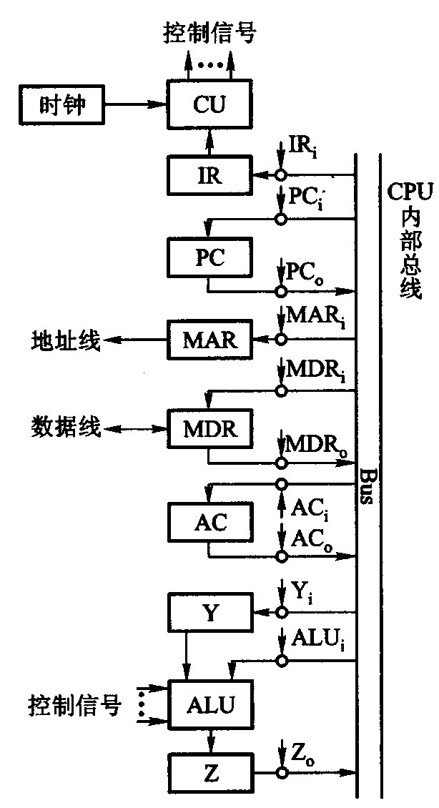
2、设CPU内部采用总线连接方式，如右图所示，写出LDA X 指令所需要的全部微操作，并指出那些控制信号有效。

解：
（1）取指操作
- PC→Bus→MAR PC0和MARi有效
- 1→R CU发读命令
- 数据线→MDR 现行指令从存储器→数据线→MDR
- MDR→Bus→IR MDRi和IRi有效，现行指令→IR
- （PC）+1→PC

（2）取操作数
- Ad（MDR）→Bus→MAR MDR0和MARi有效，指令地址码字段→MAR
- 1→R CU发读命令
- 数据线→MDR 操作数从存储器→数据线→MDR
- MDR→Bus→AC MDRi和ACi有效，操作数→AC

淮 海 工 学 院
11 – 12 学年 第 1 学期 计算机组成原理 试卷(A闭卷)
题号 | 一 | 二 | 三 | 四 | 五 | 总分
得分
一、填空题：（本大题共20个空，每空1分，共20分）
1.计算机系统由 和 两大部分组成。
2.高级语言和汇编语言都要翻译成 语言才能被机器执行。
3.运算器用来完成 运算和 运算。
4. .计算机体系结构是指那些能够被程序员所见到的计算机系统的属性，即 概念性结构和 特性。
5.程序计数器PC的功能是存放 的地址，并可自动计数形成下一条指令地址。
6.按系统总线传输信息的不同，可分为 总线、 地址 总线和 总线。
7.I/O设备与主机交换信息的控制方式主要有 、 和DMA方式。
8.X=+1101，则［X］补= ，［-X］补= 。
9.寻址方式分为 寻址和 寻址两大类。
10. 微操作命令序列的形成方法有： 设计方法，为硬连线逻
辑； 设计方法，为存储逻辑。
11. CPU取出并执行一条指令所需的全部时间称为 。
12. 中断源可分为 中断源和 中断源。
二、选择题（本大题共15小题，每题1分，共15分）
1 | 2 | 3 | 4 | 5 | 6 | 7 | 8 | 9 | 10 | 11 | 12 | 13 | 14 | 15
1.下列寄存器 的位数反映了存储器中存储单元的个数。
A、 MAR B、MDR C、 PC D、IR
2．总线性能指标中 是用来描述总线的数据传输速率的。
A、总线宽度 B、总线复用 C、总线控制方式 D、总线带宽
3.一个存储区域长度为50个字节，首地址是0100H，则该区域的末地址是 。
A、0150H B、0149H C、0132H D、0131H
4.下列存储器中需要进行刷新的是 。
A、SRAM B、DRAM C、EPROM D、PROM
5.Cache-主存地址映射方式中， 映射方式下每个主存块只能与一个缓存块相对应。
A、二路组相联 B、四路组相联 C、直接 D、全相联
6.磁记录方式中 以驱动电流变化的频率不同来区别记录“1”还是“0”。
A、归零制 B、不归零制 C、调频制 D、调相制
7.利用I/O接口的 功能实现主机与I/O设备之间的数据传送。
A、选址 B、传送命令 C、传送数据 D、反映设备状态
8. 按 可以将接口分为可编程接口和不可编程接口。
A、数据传送方式 B、功能选择的灵活性 C、通用性 D、数据传送控制方式
9.将全部机器指令的集合称为 。
A、机器语言 B、机器指令 C、程序 D、指令系统
10.指令中 是用来指明该指令所要完成的操作的。
A、操作码 B、操作数 C、地址码 D、寻址方式
11.操作数本身设在指令内的是 寻址方式。
A、立即寻址 B、直接寻址 C、隐含寻址 D、寄存器寻址
12. 反映流水线中各功能段的利用率的指标是 。
A、吞吐率 B、加速比 C、效率 D、可靠性
13. 就是利用硬件产生向量地址，再由向量地址找到中断服务程序入口地址。
A、硬件向量法 B、硬件排队法 C、软件查询法 D、软件排队法
14. 设机器数字长为8位（包括一位符号位），对[x1]原=1.0011001进行算术左移一位后[x1]原= 。
A、0.0110010 B、1.0110010 C、1.0001100 D、0.1001100
15.下列 方案能够构成16K*16位的存储器。
A、四片4K*8位芯片 B、两片16K*8位芯片
C、两片8K*8位芯片 D、六片4K*8位芯片

三、简答题：（本大题共2小题，共15分）
1、什么是中断隐指令，一条中断隐指令将完成那些操作？（9分）

2、I/O接口具有那些功能？（6分）

四、计算题：（本大题共3小题，每题10分，共30分）
1、设机器数字长为8位（含1位符号位），用补码运算规则计算：A= -3/16，B=9/32，求A+B，并判断是否溢出。（要求写出完整过程）
解：

2、某磁盘存储器转速为2400转/分，共有8个存储面，每毫米5道，每道记录信息37680字节，最小磁道直径为200mm，共有300道，求：
(1) 磁盘存储器的总存储容量是多少?
(2) 最高位密度和最低位密度分别是多少?
(3) 磁盘的数据传输率是多少?
(4)平均等待时间是多少？
解：

3、已知x=0.010111，y=0.101110，用补码一位乘法（Booth算法）计算x*y

五、设计题：（本大题共2小题，每题10分，共20分）
1、某机器字长16位，存储器直接寻址空间为128字，变址时的位移量为-64～+63，16个通用寄存器均可作为变址寄存器。设计一套指令系统，满足下列寻址类型的要求：（1）直接寻址的二地址指令3条；（2）变址寻址的一地址指令6条；（3）寄存器寻址的二地址指令8条；（4）直接寻址的一地址指令15条（5）其余的全部用作零地址指令，共有多少条零地址指令？要求给出操作码的编码方案及指令格式。
解：

2、 设CPU内部采用总线连接方式，如右图所示，写出LDA X 指令所需要的全部微操作，并指出那些控制信号有效。
解：

